**Горпинич-Радуженко І.О.**

*Національний технічний університет України «Київський політехнічний інститут імені Ігоря Сікорського», Україна*

**Реформування відносин власності в Україні: виклики часу та загрози в Україні**

Там, де є економічна діяльність, там завжди є проблема власності. Відношення власності проникають до системи економічних відносин і супроводжують людину з моменту його народження до смерті. Всюди ми натикаємося на одне загальне корінне питання: кому належить власність, хто є господарем землі, фабрики, духовного багатства? Соціальна суть цих відносин і є вираження притаманних даному суспільству економічних відносин власності. [1]

Актуальність теми випливає з факту, що кожен із нас є власником, і хоча б раз у житті стикався з проблемами пов’язаними з власністю.

Власність – головна економічна категорія. У будь-якій економічній системі рішення людей залежать насамперед від загальновизнаних у даному суспільстві прав власності. Право власності – це врегульовані законом суспільні відносини щодо володіння, користування і розпорядження працею, природними ресурсами та майном.

Україна тільки розпочала свій шлях незалежності, тому знаходиться у стані перехідної економіки [2], тому для подальшого розвитку, та переходу до ринкової економіки, необхідна була реорганізація форм власності. Зміна форм власності в нашій країні обумовлена необхідністю відходу від надмірного одержавлення та монополістичного керування з боку держави економікою та майже усіма сферами суспільного життя.

**Кількість приватизованих підприємств по секторам (1992-1998)\***

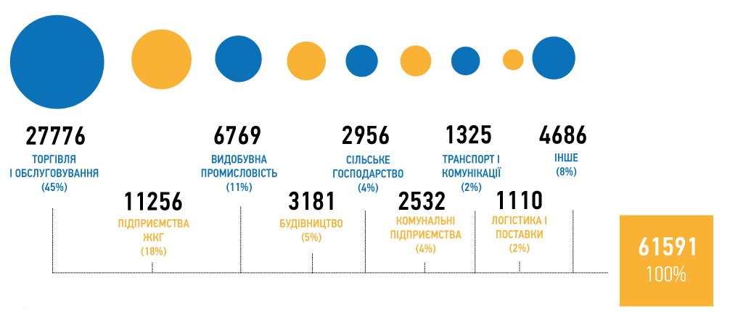

* **Підприємство вважалося приватизованим, якщо частка держави в ньому скоротилася до менш ніж 30%**

Процес реформування відносин власності в Україні супроводжується здійсненням політики роздержавлення та приватизації, пов’язаної зі структурною перебудовою економіки, змінами у формах господарювання і, як наслідок, перетвореннями в продуктивних силах та виробничих відносинах.

Сутність роздержавлення полягає в обмеженні адміністративного втручання державних адміністративних структур в господарську та інвестиційну діяльність підприємств. В широкому розумінні роздержавлення означає руйнування управлінської монополії держави, і як наслідок - зміну форм і методів господарювання  [3, с. 245].

Приватизація в перехідній економіці – це переважно одна із форм роздержавлення з одного боку, і наділення громадян власністю за рахунок перерозподілу суспільного майна з іншого.

Сенс приватизації власності - побудова конкурентного середовища в економіці держави.

Роздержавлення і приватизація мають одну мету – створення багатоукладної соціально – орієнтованої ринкової економіки. Це сприяє росту ефективності за рахунок зниження витрат виробництва, швидкої адаптації до попиту, введення раціональних методів виробництва, більш ефективний контроль, більш ефективної витрати коштів, впровадженню нових технологій, росту економічної відповідальності за прийняття інвестиційних рішень.

**Надходження коштів від приватизації державного майна до загального фонду Державного Бюджету Україні у 1992 – 2014 роках**

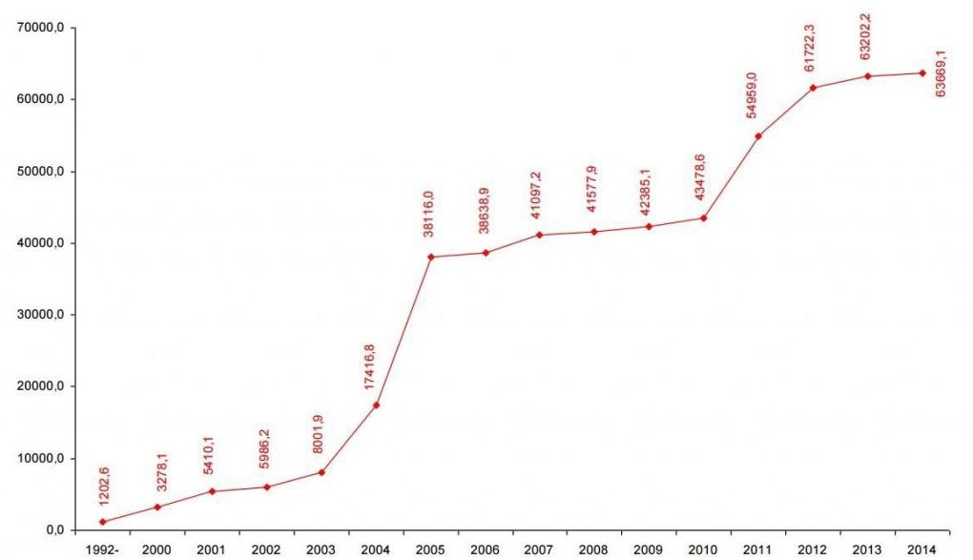

При реалізації зміни стану економіки та форм власності в незалежній Україні за приклад розвитку обирали західні держави з уже реалізованою ринковою економікою. Але перша і головна відмінність українського реформування від західного полягає у відсутності на Заході прецедентів, коли власність у гранично стислі строки перетворювалася із суспільної і державної у приватну. Розподіл і перерозподіл власності – достатньо болючий у соціальному розумінні процес. В жодній країні він не відбувався відповідно до якого-небудь організаційного плану та в історично короткий термін [4, с. 10].

Друга принципова відмінність - в силу історичних причин переважна частина населення України практично не має коштів для придбання нерухомого майна. Ця обставина особливо посилилася після лібералізації цін, у результаті чого велика частина населення була позбавлена своїх заощаджень. З огляду на це мав бути інший підхід до купівлі і продажу нерухомості, оскільки надання безумовного права одержувати в приватне володіння суспільну власність за гроші означає закріплення незаконно отриманих за останні роки коштів шляхом вкладання їх у нерухомість. Все це не створює надійного соціально-політичного фундаменту господарювання в Україні. А при постійній загрозі соціального вибуху про ефективність соціального виробництва не може бути й мови [4, с. 23].

Практика роздержавлення власності і створення на її основі інших форм господарювання не довела своїх переваг як по економічним, так і по соціальним показникам.

Дані досліджень свідчать, що здійснення процесу роздержавлення в Україні не проходить ідеально, роздержавлення призводить до появи визначених соціальних проблем: посилення соціальної поляризації, росту диференціації прибутків населення та інше.

Отже, нашій країні потрібна нова концепція приватизації, яка буде напряму пов’язана з галузевою політикою уряду. Необхідною є розробка окремих програм розвитку в усіх галузях. Наряду з цим необхідно покращити систему державного управління по боротьбі з корупцією. Власність повинна бути не стільки джерелом бюджетних надходжень, скільки способом ринкової реструктуризації та капіталізації нашої економіки.

Література:

1. Падалка С.С. Приватизація в Україні у системі відносин: влада, громадянське суспільство, особа (1991-2010 роки) [Електронний ресурс]. – Режим доступу:<http://histans.com/LiberUA/978-966-02-6441-0/7.pdf>

2. Дикань Н.В. Теоретичні та практичні аспекти приватизації в Україні / Н.В. Дикань, М.В. Саранова [Електронний ресурс]. – Режим доступу:<http://library.svpurst.crimea.ua/dudchenko/165/fulltext/knp109/knp109_39-42.pdf>

3. Давидов І.Г. Інституційні проблеми приватизації та її вплив на національну економіку / І.Г. Давидов // Науковий вісник НЛТУ України. – 2006. – Вип. 16.3. – С. 241-249.

4. Звіт про роботу Фонду державного майна України, хід та результати виконання Державної програми приватизації у 2012 році. – К., 2013. – 123 с.